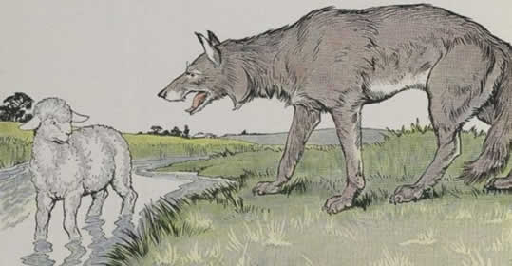
Овечкам от Волков совсем житья не стало,
И до того, что наконец
Правительство зверей благие меры взяло
Вступиться в спасенье Озец, -
И учрежден Совет на сей конец.
Большая часть в нем, правда, были Волки;
Но не о всех Волках ведь злые толки.
Видали и таких Волков, и многократ, -
Примеры эти не забыты, -
Которые ходили близко стад
Смирнехонько - когда бывали сыты.
Так почему ж Волкам в Совете и не быть?
Хоть надобно Овец оборонить,
Но и Волков не вовсе ж притеснить!"
Вот заседание в глухом лесу открыли;
Судили, думали, рядили
И, наконец, придумали закон.
Вот вам от слова в слово он:
"Как скоро Волк у стада забуянит
И обижать он Овцу станет,
То Волка тут властна Овца,
Не разбираючи лица,
Схватить за шиворот и в суд тотчас представить,
В соседний лес иль в бор".
В законе нечего прибавить, ни убавить.
Да только я видал: до этих пор, -
Хоть говорят, Волкам и не спускают, -
Что будь Овца ответчик иль истец,
А только Волки все-таки Овец
В леса таскают.

